

I. Einladung
73. „Kyritz – Jahrestag“
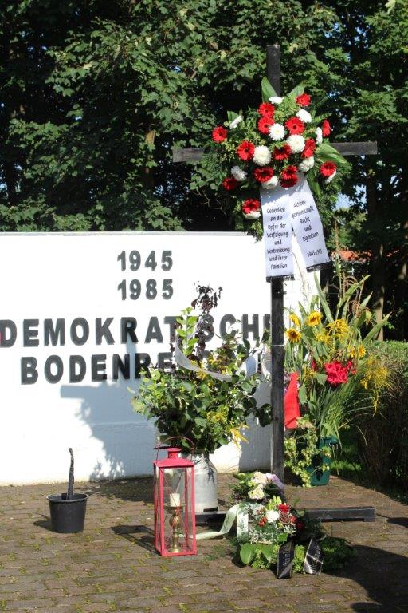
am Samstag, den 01. September 2018 ab 16:00 Uhr
beim „Bodenreform- Denkmal“ in 16866 Kyritz, Perleberger Strasse
Anlässlich des 73. Jahrestages der in Kyritz durch die Pieck-Rede am 02. September 1945 verkündeten schicksalhaften, sogenannten „Demokratischen Boden- und Industriereform“ findet am Ort des von uns umgewidmeten Denkmals für die Opfer von Verfolgung, Vertreibung, Enteignung und Zwangskollektivierung seit 1945 wiederum eine Gedenkfeier statt, zu der wir sie hiermit einladen.

II. „ Tag des offenen Denkmals“ in Plänitz
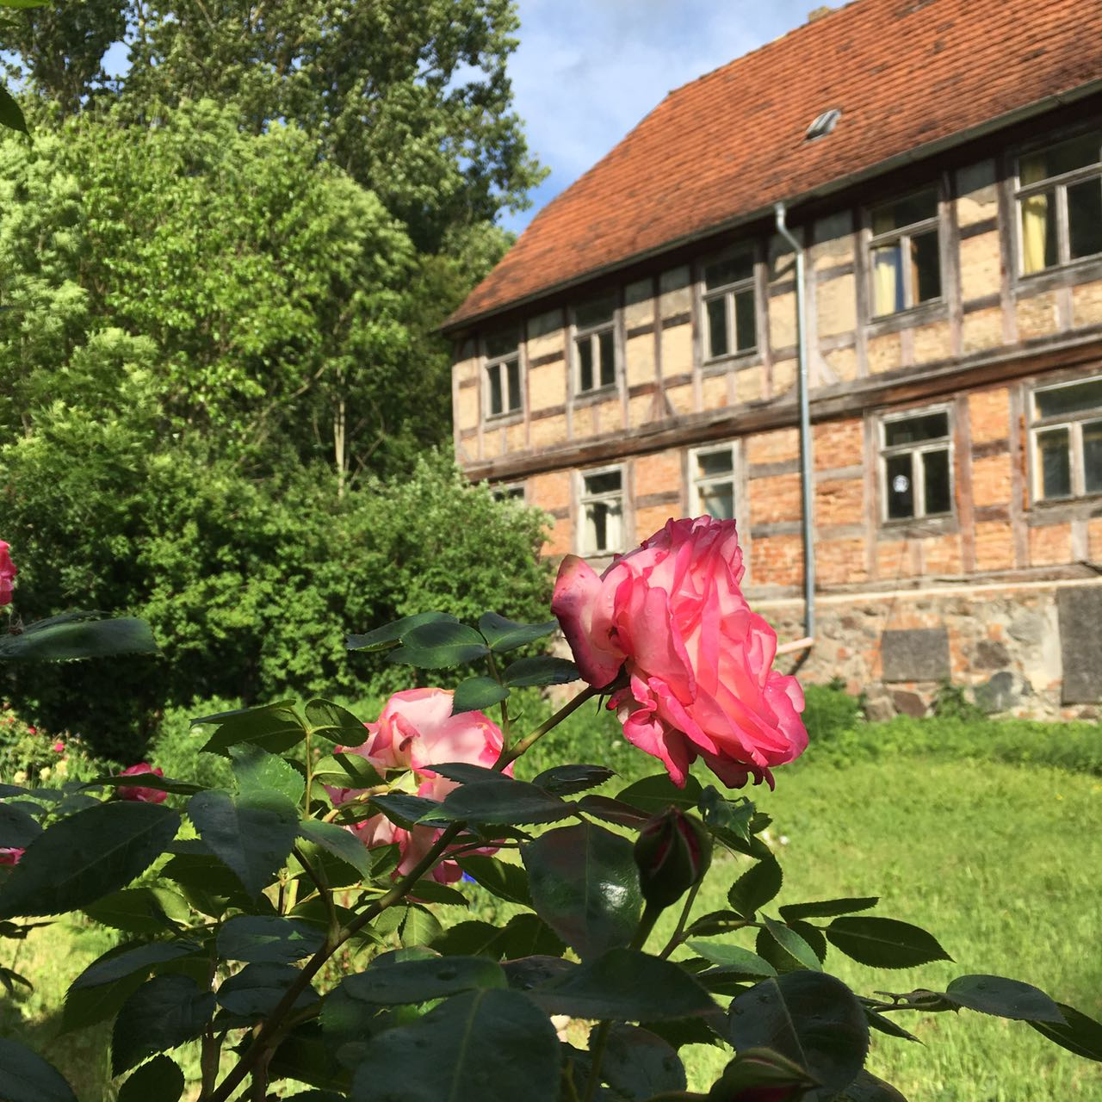
Am Wochenende den 08./09.September 2018 wird das Herrenhaus Plänitz und sein Umfeld zum „Tag des offenen Denkmals“ Ziel von Besuchern sein.
Am Samstag, den 08. September um 14-00 Uhr sollen zwei Vorträge, der eine zur Nutzung des Hauses, der zweite zum Lehm- und Fachwerkbau stattfinden. Dies mit praktischer Mitwirkung und Vorführung der internationalen Jugendbauhütten der Deutschen Stiftung Denkmalschutz.
Referenten:
Werner Dünkel, Dipl.-Ingenieur, Berlin;
Klaus Gottschalk als Unternehmer Baudenkmalpflege GmbH;

Am Sonntag, den 09. September dem offiziellen Tag des offenen Denkmals, ab 11.00 Uhr soll über die Führungen im Fachwerkhaus hinausgehend auch eine literarische Lesung (Thema: “Familien und deren Beziehungen in zwei Diktaturen”) mit musikalischer Begleitung (um 17Uhr) stattfinden.

